6ème | 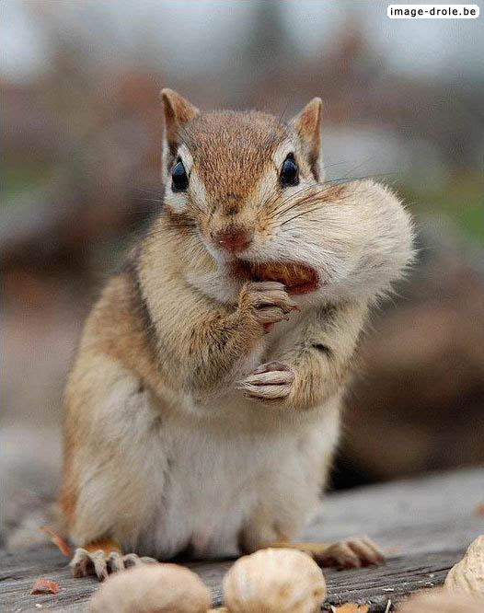 |  |  |  |  |  |  |  | bon courage!!! Stéphane
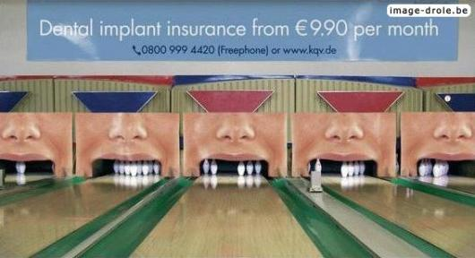
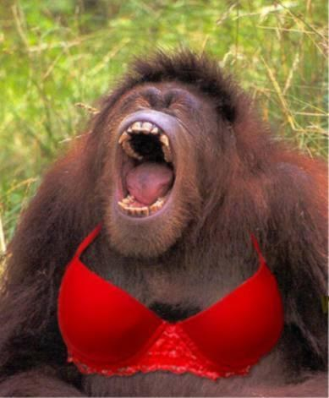 version 1

arbetsuppgifter inför prov i franska ; du skall kunna på franska : klockan, form (en bil – bilen), vanliga ord och meningar (phrases utiles), verben är och har, vädret, dagar och månader, beskriva personer samt 10 glosor per kapitel (kapitel 15-18)
L’HEURE 1

14.23
14.25
14.02
14.24
14.14
14.54
14.28
14.08
14.12
14.06
14.05
14.52
14.57
14.55
14.34
14.44
14.09
14.15
14.32
14.22
14.50
14.48
14.37
14.03
14.11
14.35

L’HEURE 2

hur mycket är klockan?
17.10
14.11
15.12
16.13
17.14
18.15
19.16
20.17
21.18
22.19
23.20
02.23
10.22
02.24
03.25
04.26
05.27
06.28
07.29
08.30
09.01
10.02
11.03

les verbes au présent

être = vara | är |  | avoir = ha | har
jag är |  |  | jag har
du är |  |  | du har
han är |  |  | han har
hon är |  |  | hon har
vi är |  |  | vi har
ni är |  |  | ni har
de är |  |  | de har

LE TEMPS 1
1 | Det regnar
2 | Det är vackert väder.
3 | Vad är det för väder?
4 | Det blåser.
5 | Det snöar.
6 | Det är varmt.
7 | Det är dåligt väder.
8 | Det är kallt.
9 | Det är grått.
10 | Det är soligt.
11 | Det är dimmigt

LES JOURS ET LES MOIS 1

måndag |  |  | mars
tisdag |  |  | april
onsdag |  |  | maj
torsdag |  |  | juni
fredag |  |  | juli
lördag |  |  | augusti
söndag |  |  | september
januari |  |  | oktober
februari |  |  | november
 |  |  | december

phrases utiles 1
till förrätt
vad heter du?
vad gillar du?
röker du?
jag är svensk
vem är det?
vad önskas?
nej, jag röker inte
det är den 12:e november
det är gott
tala långsammare tack
notan, tack
jag är 14 år
hur mycket är klockan?
jag letar efter Eiffeltornet
det finns – finns det?
vad kostar det?
hur gammal är du?
det är vackert väder
vilken färg är det?
jag skulle vilja ha en kaffe, tack
vilken dag är det?
klockan är fem
jag vet inte
till att dricka
det är en penna
det är suveränt
det är måndag
vad är det?
vad
jag förstår inte
och du?
jag gillar godis
jag bor i Årjäng
det är Maria
vilket datum är det?
vad är det för väder?
det är grönt
jag heter Stefan
var bor du?

LES DESCRIPTIONS 1

1 | jag är kort/liten
2 | jag har långt och ljust hår
3 | han har glasögon
4 | han är flintskallig
5 | du har blåa ögon
6 | hon har rakt hår
7 | han har skägg
8 | han har en keps
9 | hon är blond
10 | han är rödhårig
11 | jag har en liten näsa
12 | hon har krulligt hår
13 | hon har bruna ögon

LA FORME – les animaux
 | oiseau | m | en fågel |  |  | loup | m | vargen
 | taureaux | mpl | tjurarna |  |  | guêpe | f | en geting
 | araignée | f | en spindel |  |  | chevaux | mpl | hästarna
 | renard | m | en räv |  |  | guêpes | fpl | getingarna
 | tortues | fpl | sköldpaddorna |  |  | cochon | m | en gris
 | cheval | m | hästen |  |  | loup | m | en varg
 | mouche | f | flugan |  |  | guêpe | f | getingen
 | girafes | fpl | girafferna |  |  | vache | f | kon
 | girafe | f | giraffen |  |  | renards | mpl | rävarna
 | requins | mpl | hajarna |  |  | araignée | f | spindeln
 | lion | m | ett lejon |  |  | taupe | f | mullvaden
 | renard | m | räven |  |  | chat | m | en katt
 | chiens | mpl | hundarna |  |  | oiseaux | mpl | fåglarna
 | biches | fpl | rådjuren |  |  | tortue | f | sköldpaddan
 | ver | m | en mask |  |  | chien | m | en hund
 | vers | mpl | maskarna |  |  | chat | m | katten
 | taureau | m | tjuren |  |  | ver | m | masken
 | biche | f | rådjuret |  |  | requin | m | en haj
 | araignées | fpl | spindlarna |  |  | vipère | f | huggormen
 | baleine | f | en val |  |  | vipère | f | en huggorm
 | loups | mpl | vargarna |  |  | girafe | f | en giraff
 | mouche | f | en fluga |  |  | baleine | f | valen
 | lions | mpl | lejonen |  |  | tortue | f | en sköldpadda
 | chien | m | hunden |  |  | requin | m | hajen
 | vaches | fpl | korna |  |  | chats | mpl | katterna
 | oiseau | m | fågeln |  |  | vache | f | en ko
 | taupes | fpl | mullvadarna |  |  | cochons | mpl | grisarna
 | taupe | f | en mullvad |  |  | biche | f | ett rådjur
 | cochon | m | grisen |  |  | baleines | fpl | valarna
 | vipères | fpl | huggormarna |  |  | taureau | m | en tjur
 | lion | m | lejonet |  |  | cheval | m | en häst
 | abeille | f | ett bi |  |  | mouches | fpl | flugorna

LES CHIFFRES 1 |  |  | LES CHIFFRES 2
25 |  |  | 57
16 |  |  | 60
90 |  |  | 45
53 |  |  | 74
38 |  |  | 53
45 |  |  | 77
54 |  |  | 0
46 |  |  | 59
66 |  |  | 98
40 |  |  | 15
41 |  |  | 26
73 |  |  | 40
75 |  |  | 19
74 |  |  | 89
83 |  |  | 51
59 |  |  | 29
58 |  |  | 4
62 |  |  | 24
64 |  |  | 28
18 |  |  | 72
1 |  |  | 83
11 |  |  | 90
42 |  |  | 22
71 |  |  | 95
69 |  |  | 23
57 |  |  | 92
29 |  |  | 64
86 |  |  | 37
24 |  |  | 70
94 |  |  | 5
33 |  |  | 32
2 |  |  | 68
88 |  |  | 85
49 |  |  | 12
27 |  |  | 78
17 |  |  | 10
5 |  |  | 54
36 |  |  | 17
72 |  |  | 94
19 |  |  | 82
56 |  |  | 34
98 |  |  | 86
12 |  |  | 43
70 |  |  | 47
6 |  |  | 55
61 |  |  | 8
21 |  |  | 49
91 |  |  | 56
77 |  |  | 73
4 |  |  | 100
37 |  |  | 13
89 |  |  | 84
93 |  |  | 18
48 |  |  | 44
14 |  |  | 62
99 |  |  | 93
43 |  |  | 97
82 |  |  | 14
67 |  |  | 7
97 |  |  | 65
3 |  |  | 38
34 |  |  | 50
81 |  |  | 61
85 |  |  | 39
28 |  |  | 42
76 |  |  | 36
95 |  |  | 20
39 |  |  | 31
65 |  |  | 58
8 |  |  | 6
87 |  |  | 41
15 |  |  | 21
32 |  |  | 3
55 |  |  | 71
13 |  |  | 66
30 |  |  | 27
96 |  |  | 1
50 |  |  | 81
68 |  |  | 25
10 |  |  | 87
60 |  |  | 76
31 |  |  | 52
80 |  |  | 35
100 |  |  | 75
7 |  |  | 48
9 |  |  | 2
47 |  |  | 96
22 |  |  | 67
35 |  |  | 69
26 |  |  | 11
84 |  |  | 88
78 |  |  | 91
23 |  |  | 16
52 |  |  | 99
51 |  |  | 46
44 |  |  | 30
92 |  |  | 9
20 |  |  | 63
0 |  |  | 33
63 |  |  | 80

corrigé
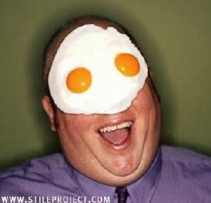L’

HEURE 1

14.23 |  | il est deux heures vingt-trois
14.25 |  | il est deux heures vingt-cinq
14.02 |  | il est deux heures deux
14.24 |  | il est deux heures vingt-quatre
14.14 |  | il est deux heures quatorze
14.54 |  | il est trois heures moins six
14.28 |  | il est deux heures vingt-huit
14.08 |  | il est deux heures huit
14.12 |  | il est deux heures douze
14.06 |  | il est deux heures six
14.05 |  | il est deux heures cinq
14.52 |  | il est trois heures moins huit
14.57 |  | il est trois heures moins trois
14.55 |  | il est trois heures moins cinq
14.34 |  | il est trois heures moins vingt-six
14.44 |  | il est trois heures moins seize
14.09 |  | il est deux heures neuf
14.15 |  | il est deux heures et quart
14.32 |  | il est trois heures moins vingt-huit
14.22 |  | il est deux heures vingt-deux
14.50 |  | il est trois heures moins dix
14.48 |  | il est trois heures moins douze
14.37 |  | il est trois heures moins vingt-trois
14.03 |  | il est deux heures trois
14.11 |  | il est deux heures onze
14.35 |  | il est trois heures moins vingt-cinq

L’HEURE 2

hur mycket är klockan? | quelle heure est-il?
17.10 | il est cinq heures dix
14.11 | il est deux heures onze
15.12 | il est trois heures douze
16.13 | il est quatre heures treize
17.14 | il est cinq heures quatorze
18.15 | il est six heures et quart
19.16 | il est sept heures seize
20.17 | il est huit heures dix-sept
21.18 | il est neuf heures dix-huit
22.19 | il est dix heures dix-neuf
23.20 | il est onze heures vingt
02.23 | il est deux heures vingt-trois
10.22 | il est dix heures vingt-deux
02.24 | il est deux heures vingt-quatre
03.25 | il est trois heures vingt-cinq
04.26 | il est quatre heures vingt-six
05.27 | il est cinq heures vingt-sept
06.28 | il est six heures vingt-huit
07.29 | il est sept heures vingt-neuf
08.30 | il est huit heures et demie
09.01 | il est neuf heures une
10.02 | il est dix heures deux
11.03 | il est onze heures trois

les verbes au présent

être = vara | är |  | avoir = ha | har
jag är | je suis |  | jag har | j’ai
du är | tu es |  | du har | tu as
han är | il est |  | han har | il a
hon är | elle est |  | hon har | elle a
vi är | nous sommes |  | vi har | nous avons
ni är | vous êtes |  | ni har | vous avez
de är | ils sont |  | de har | ils ont

LE TEMPS 1
1 | Det regnar | Il pleut
2 | Det är vackert väder. | Il fait beau.
3 | Vad är det för väder? | Quel temps fait-il?
4 | Det blåser. | Il fait du vent.
5 | Det snöar. | Il neige.
6 | Det är varmt. | Il fait chaud.
7 | Det är dåligt väder. | Il fait mauvais.
8 | Det är kallt. | Il fait froid.
9 | Det är grått. | Il fait gris
10 | Det är soligt. | Il fait du soleil.
11 | Det är dimmigt | Il fait du brouillard.

LES JOURS ET LES MOIS 1
måndag |  | lundi |  |  |  | mars |  | mars | april | avril
tisdag |  | mardi |  |  |  | maj |  | mai | juni | juin
onsdag |  | mercredi |  |  |  | juli | juillet
torsdag |  | jeudi |  |  |  | augusti | août
fredag |  | vendredi |  |  |  | september | septembre
lördag |  | samedi |  |  |  | oktober | octobre
söndag |  | dimanche |  |  |  | november |  | novembre | december | décembre
januari | janvier |  | februari | février

phrases utiles 1
till förrätt | comme entrée
vad heter du? | tu t’appelles comment?
vad gillar du? | qu’est-ce que tu aimes?
röker du? | tu fumes?
jag är svensk | je suis suédois
vem är det? | qui est-ce?
vad önskas? | vous désirez?
nej, jag röker inte | non, je ne fume pas
det är den 12:e november | c’est le 12 novembre
det är gott | c’est bon
tala långsammare tack | parlez plus lentement s’il vous plaît
notan, tack | l’addition, s’il vous plaît
jag är 14 år | j’ai 14 ans
hur mycket är klockan? | quelle heure est-il?
jag letar efter Eiffeltornet | je cherche la Tour Eiffel
det finns – finns det? | il y a (?)
vad kostar det? | c’est combien?
hur gammal är du? | tu as quel âge?
det är vackert väder | il fait beau
vilken färg är det? | c’est quelle couleur?
jag skulle vilja ha en kaffe, tack | je voudrais un café, s’il vous plaît
vilken dag är det? | c’est quel jour?
klockan är fem | il est cinq heures
jag vet inte | je ne sais pas
till att dricka | comme boisson
det är en penna | c’est un stylo
det är suveränt | c’est génial
det är måndag | c’est lundi
vad är det? | qu’est-ce que c’est?
vad | qu’est-ce que
jag förstår inte | je ne comprends pas
och du? | et toi?
jag gillar godis | j’aime les bonbons
jag bor i Årjäng | j’habite à Årjäng
det är Maria | c’est Maria
vilket datum är det? | c’est quelle date?
vad är det för väder? | quel temps fait-il?
det är grönt | c’est vert
jag heter Stefan | je m’appelle Stefan
var bor du? | tu habites où?
LES DESCRIPTIONS 1

1 | jag är kort/liten | je suis petit(e)
2 | jag har långt och ljust hår | j’ai des cheveux longs et blonds
3 | han har glasögon | il a des lunettes
4 | han är flintskallig | il est chauve
5 | du har blåa ögon | tu as des yeux bleus
6 | hon har rakt hår | elle a des cheveux raides
7 | han har skägg | il a une barbe
8 | han har en keps | il a une casquette
9 | hon är blond | elle est blonde
10 | han är rödhårig | il est roux
11 | jag har en liten näsa | j’ai un petit nez
12 | hon har krulligt hår | elle a des cheveux frisés
13 | hon har bruna ögon | elle a des yeux marron

LA FORME – les animaux
un | oiseau | m | en fågel |  | le | loup | m | vargen
les | taureaux | mpl | tjurarna |  | une | guêpe | f | en geting
une | araignée | f | en spindel |  | les | chevaux | mpl | hästarna
un | renard | m | en räv |  | les | guêpes | fpl | getingarna
les | tortues | fpl | sköldpaddorna |  | un | cochon | m | en gris
le | cheval | m | hästen |  | un | loup | m | en varg
la | mouche | f | flugan |  | la | guêpe | f | getingen
les | girafes | fpl | girafferna |  | la | vache | f | kon
la | girafe | f | giraffen |  | les | renards | mpl | rävarna
les | requins | mpl | hajarna |  | l’ | araignée | f | spindeln
un | lion | m | ett lejon |  | la | taupe | f | mullvaden
le | renard | m | räven |  | un | chat | m | en katt
les | chiens | mpl | hundarna |  | les | oiseaux | mpl | fåglarna
les | biches | fpl | rådjuren |  | la | tortue | f | sköldpaddan
un | ver | m | en mask |  | un | chien | m | en hund
les | vers | mpl | maskarna |  | le | chat | m | katten
le | taureau | m | tjuren |  | le | ver | m | masken
la | biche | f | rådjuret |  | un | requin | m | en haj
les | araignées | fpl | spindlarna |  | la | vipère | f | huggormen
une | baleine | f | en val |  | une | vipère | f | en huggorm
les | loups | mpl | vargarna |  | une | girafe | f | en giraff
une | mouche | f | en fluga |  | la | baleine | f | valen
les | lions | mpl | lejonen |  | une | tortue | f | en sköldpadda
le | chien | m | hunden |  | le | requin | m | hajen
les | vaches | fpl | korna |  | les | chats | mpl | katterna
l’ | oiseau | m | fågeln |  | une | vache | f | en ko
les | taupes | fpl | mullvadarna |  | les | cochons | mpl | grisarna
une | taupe | f | en mullvad |  | une | biche | f | ett rådjur
le | cochon | m | grisen |  | les | baleines | fpl | valarna
les | vipères | fpl | huggormarna |  | un | taureau | m | en tjur
le | lion | m | lejonet |  | un | cheval | m | en häst
une | abeille | f | ett bi |  | les | mouches | fpl | flugorna

LES CHIFFRES 1 |  |  | LES CHIFFRES 2
25 | vingt-cinq |  | 57 | cinquante-sept
16 | seize |  | 60 | soixante
90 | quatre-vingt-dix |  | 45 | quarante-cinq
53 | cinquante-trois |  | 74 | soixante-quatorze
38 | trente-huit |  | 53 | cinquante-trois
45 | quarante-cinq |  | 77 | soixante-dix-sept
54 | cinquante-quatre |  | 0 | zéro
46 | quarante-six |  | 59 | cinquante-neuf
66 | soixante-six |  | 98 | quatre-vingt-dix-huit
40 | quarante |  | 15 | quinze
41 | quarante et un |  | 26 | vingt-six
73 | soixante-treize |  | 40 | quarante
75 | soixante-quinze |  | 19 | dix-neuf
74 | soixante-quatorze |  | 89 | quatre-vingt-neuf
83 | quatre-vingt-trois |  | 51 | cinquante et un
59 | cinquante-neuf |  | 29 | vingt-neuf
58 | cinquante-huit |  | 4 | quatre
62 | soixante-deux |  | 24 | vingt-quatre
64 | soixante-quatre |  | 28 | vingt-huit
18 | dix-huit |  | 72 | soixante-douze
1 | un, une |  | 83 | quatre-vingt-trois
11 | onze |  | 90 | quatre-vingt-dix
42 | quarante-deux |  | 22 | vingt-deux
71 | soixante et onze |  | 95 | quatre-vingt-quinze
69 | soixante-neuf |  | 23 | vingt-trois
57 | cinquante-sept |  | 92 | quatre-vingt-douze
29 | vingt-neuf |  | 64 | soixante-quatre
86 | quatre-vingt-six |  | 37 | trente-sept
24 | vingt-quatre |  | 70 | soixante-dix
94 | quatre-vingt-quatorze |  | 5 | cinq
33 | trente-trois |  | 32 | trente-deux
2 | deux |  | 68 | soixante-huit
88 | quatre-vingt-huit |  | 85 | quatre-vingt-cinq
49 | quarante-neuf |  | 12 | douze
27 | vingt-sept |  | 78 | soixante-dix-huit
17 | dix-sept |  | 10 | dix
5 | cinq |  | 54 | cinquante-quatre
36 | trente-six |  | 17 | dix-sept
72 | soixante-douze |  | 94 | quatre-vingt-quatorze
19 | dix-neuf |  | 82 | quatre-vingt-deux
56 | cinquante-six |  | 34 | trente-quatre
98 | quatre-vingt-dix-huit |  | 86 | quatre-vingt-six
12 | douze |  | 43 | quarante-trois
70 | soixante-dix |  | 47 | quarante-sept
6 | six |  | 55 | cinquante-cinq
61 | soixante et un |  | 8 | huit
21 | vingt et un |  | 49 | quarante-neuf
91 | quatre-vingt-onze |  | 56 | cinquante-six
77 | soixante-dix-sept |  | 73 | soixante-treize
4 | quatre |  | 100 | cent
37 | trente-sept |  | 13 | treize
89 | quatre-vingt-neuf |  | 84 | quatre-vingt-quatre
93 | quatre-vingt-treize |  | 18 | dix-huit
48 | quarante-huit |  | 44 | quarante-quatre
14 | quatorze |  | 62 | soixante-deux
99 | quatre-vingt-dix-neuf |  | 93 | quatre-vingt-treize
43 | quarante-trois |  | 97 | quatre-vingt-dix-sept
82 | quatre-vingt-deux |  | 14 | quatorze
67 | soixante-sept |  | 7 | sept
97 | quatre-vingt-dix-sept |  | 65 | soixante-cinq
3 | trois |  | 38 | trente-huit
34 | trente-quatre |  | 50 | cinquante
81 | quatre-vingt-un |  | 61 | soixante et un
85 | quatre-vingt-cinq |  | 39 | trente-neuf
28 | vingt-huit |  | 42 | quarante-deux
76 | soixante-seize |  | 36 | trente-six
95 | quatre-vingt-quinze |  | 20 | vingt
39 | trente-neuf |  | 31 | trente et un
65 | soixante-cinq |  | 58 | cinquante-huit
8 | huit |  | 6 | six
87 | quatre-vingt-sept |  | 41 | quarante et un
15 | quinze |  | 21 | vingt et un
32 | trente-deux |  | 3 | trois
55 | cinquante-cinq |  | 71 | soixante et onze
13 | treize |  | 66 | soixante-six
30 | trente |  | 27 | vingt-sept
96 | quatre-vingt-seize |  | 1 | un, une
50 | cinquante |  | 81 | quatre-vingt-un
68 | soixante-huit |  | 25 | vingt-cinq
10 | dix |  | 87 | quatre-vingt-sept
60 | soixante |  | 76 | soixante-seize
31 | trente et un |  | 52 | cinquante-deux
80 | quatre-vingts |  | 35 | trente-cinq
100 | cent |  | 75 | soixante-quinze
7 | sept |  | 48 | quarante-huit
9 | neuf |  | 2 | deux
47 | quarante-sept |  | 96 | quatre-vingt-seize
22 | vingt-deux |  | 67 | soixante-sept
35 | trente-cinq |  | 69 | soixante-neuf
26 | vingt-six |  | 11 | onze
84 | quatre-vingt-quatre |  | 88 | quatre-vingt-huit
78 | soixante-dix-huit |  | 91 | quatre-vingt-onze
23 | vingt-trois |  | 16 | seize
52 | cinquante-deux |  | 99 | quatre-vingt-dix-neuf
51 | cinquante et un |  | 46 | quarante-six
44 | quarante-quatre |  | 30 | trente
92 | quatre-vingt-douze |  | 9 | neuf
20 | vingt |  | 63 | soixante-trois
0 | zéro |  | 33 | trente-trois
63 | soixante-trois |  | 80 | quatre-vingts

